


РУКОВОДСТВО ПОЛЬЗОВАТЕЛЯ
ГОСТЕХНАДЗОР ЭКСПЕРТ
«АДМИНИСТРАТОР НАЧИСЛЕНИЙ ГИС ГМП
для СМЭВ 3»

ВЕРСИЯ от 29.07.2019
Оглавление
1. Введение 4
1.1. Область применения 4
1.2. Описание возможностей 4
1.3. Что такое СМЭВ 3 4
1.4. Описание модуля «Администратор начислений ГИС ГМП для СМЭВ 3» 5
1.4.1. Что такое платеж 6
1.4.2. Что такое начисление 6
1.4.3. Что такое квитирование 6
1.4.4. Что такое идентификатор плательщика 6
1.5. Основные термины и понятия 7
1.6. Уровень подготовки пользователя 8
1.7. Перечень эксплуатационной документации, с которой необходимо ознакомиться пользователю 9
2. Назначение и условия применения 9
3. Подготовка к работе 9
3.1. Состав и содержание дистрибутивного носителя данных 9
3.2. Порядок загрузки данных и программ 9
3.3. Порядок проверки работоспособности 9
4. Предварительная настройка модуля 11
4.1. Заполнение справочников 11
4.2. Автоматический запрос платежей 12
4.2.1. Настройка параметров запроса платежей 12
4.2.2. Изменение периодов опроса сервиса 13
4.3. Действия при изменении КПП инспекции 14
5. Описание форм и реестров 15
5.1. Вкладка «ГИС ГМП» на форме «Операции лица» 15
5.1.1. Вкладка «Начисления ГИС ГМП» 15
5.1.2. Вкладка «Платежи ГИС ГМП» 18
5.1.3. Вкладка «Квитирование» 18
5.1.4. Вкладка «Возврат» 19
5.2. Раздел «Администратор начислений ГИС ГМП» 19
5.2.1. Вкладка «Начисления ГИС ГМП» 20
5.2.2. Вкладка «Платежи ГИС ГМП» 20
5.2.3. Вкладка «Квитирование» 21
5.2.4. Вкладка «Возврат» 21
6. Порядок работы с модулем при оказании госуслуг 21
6.1. Описание порядка работы 21
6.2. Создание, изменение, аннулирование начисления 22
6.2.1. Возможные ошибки при отправке начислений 25
6.3. Проверка оплаты 25
6.3.1. Проверка оплаты по одному начислению 26
6.3.2. Проверка оплаты по группе начислений 27
6.3.3. Проверка оплаты по неоплаченным начислениям 28
6.3.4. Загрузка платежей из ГИС ГМП по лицу 29
6.3.5. Загрузка платежей из ГИС ГМП за период 31
6.4. Квитирование начисления 33
6.5. Создание платежного документа на основе платежа, полученного из ГИС ГМП 37
7. Прочие функции для работы с начислениями 38
7.1. Создание начисления по платежу ГИС ГМП 38
7.2. Ввод начислений в областной версии программы 39
8. Порядок работы с модулем при внесении адм. правонарушений 40
8.1. Создание начислений по выставленным штрафам 40
8.2. Изменение суммы по начислению при изменении суммы штрафа 41
8.3. Аннулирование начисления при отмене штрафа по постановлению 42
8.4. Аннулирование начисления при удалении постановления 43
8.5. Проверка оплаты штрафов 43
9. Сообщения об ошибках системы ГИС ГМП 44
10. Сообщения об ошибках при работе со СМЭВ 45

Введение

Область применения
Настоящее руководство применяется при:
- опытной эксплуатации;
- приемочных испытаниях;
- промышленной эксплуатации.

Описание возможностей
Модуль «Администратор начислений ГИС ГМП для СМЭВ3» (далее – Модуль) предназначен для обеспечения автоматизированного взаимодействия пользователя «Автоматизированная информационная система управления органами гостехнадзора» (далее – Системе) с сервисом Федерального Казначейства ГИС ГМП версии 2.0 через СМЭВ 3.
Для работы с программным модулем необходимо выбрать пункт меню «Администратор начислений ГИС ГМП».

Что такое СМЭВ 3
Система межведомственного электронного взаимодействия версии 3 (далее - СМЭВ 3) обеспечивает взаимодействие информационных систем (далее – ИС) органов исполнительной власти, иных органов и организаций, используемых при предоставлении государственных и муниципальных услуг и исполнении государственных и муниципальных функций в электронной форме. Органы и организации выступают в качестве участников взаимодействия.
Участники взаимодействия могут запрашивать сведения или предоставлять их другим участникам, в зависимости от этого они являются потребителями или поставщиками сведений, путем обмена данными между ИС участников с использованием единого электронного сервиса СМЭВ 3. СМЭВ 3 реализован в виде веб-сервиса, предоставляемого СМЭВ 3.
В рамках информационного взаимодействия ИС поставщика и потребителя обмениваются сообщениями. ИС, отправляющая сообщение через СМЭВ 3, является отправителем сообщения, а ИС, получающая сообщение из СМЭВ 3, – получателем. Участник взаимодействия, запрашивающий сведения у поставщика сведений именуется потребителем сведений. Участник взаимодействия, поставляющий сведения в ответ на запрос сведений именуется – поставщиком сведений. В ходе обмена в СМЭВ 3 организуются очереди доставки запросов поставщиков, где накапливаются запросы, приходящие в адрес поставщиков сведений и очереди доставки ответов потребителей, где накапливаются ответы на запросы в адрес потребителей.
Упрощенно, процесс обмена сообщениями между ИС потребителя и ИС поставщика через СМЭВ 3 включает последовательность следующих шагов (изображены на рисунке):
- передача запроса от ИС потребителя в СМЭВ 3;
- размещение запроса в СМЭВ 3 в очереди запросов поставщика;
- получение запроса ИС поставщика из СМЭВ 3;
- подготовка поставщиком ответа на запрос;
- передача подготовленного ответа из ИС поставщика в СМЭВ 3;
- размещение ответа в СМЭВ 3 в очереди ответов потребителя;
- получение ответа ИС потребителя из СМЭВ 3.

Взаимодействие ИС потребителя и ИС поставщика через СМЭВ

Взаимодействие в СМЭВ осуществляется в асинхронном режиме, в стиле электронной почты. Каждая из операций передачи/получения сообщения (с запросом или ответом) реализуется путем вызова соответствующего метода единого электронного сервиса. Передача сообщений через СМЭВ реализована с использованием механизма очередей.

Описание модуля «Администратор начислений ГИС ГМП для СМЭВ 3»
Согласно Федеральному закону № 210-ФЗ с 1 января 2013 года администраторы доходов и государственные (муниципальные) учреждения после осуществления начисления суммы, подлежащей оплате заявителем за предоставляемые услуги, указанные в части 3 статьи 1 и части 1 статьи 9 настоящего Федерального закона, а также иных платежей, в случаях предусмотренных федеральными законами, обязаны незамедлительно направлять информацию, необходимую для её уплаты, в Государственную информационную систему о Государственных и муниципальных платежах (ГИС ГМП).
В модуле реализованы следующие возможности для взаимодействия с ГИС ГМП:
- Экспорт начислений в ГИС ГМП;
- Импорт платежей из ГИС ГМП и распределение загруженных платежей по начислениям;
- Получение статусов квитирования начислений с платежами из ГИС ГМП и оставшейся задолженности по начислению;
- Квитирование распределенных платежей с начислением в ГИС ГМП по инициативе администратора начислений.

Что такое платеж
Платеж в ГИС ГМП – это документ об оплате, который поступил на сервис ГИС ГМП при проведении оплаты лицом (ФЛ или ЮЛ). Данные об оплатах в систему ГИС ГМП приходят из банков, платежных терминалов и других источников оплаты.

Что такое начисление
Начисление – это выставление счета на оплату услуги.
Алгоритм формирования начисления:
  - Когда лицо приходит в инспекцию для получения услуги, инспектор должен создать начисление и распечатать квитанцию об оплате, на которой будет идентификатор начисления.
  - Эту квитанцию лицо должно оплатить. При проведении платежа обязательно указывается идентификатор начисления. После оплаты информация поступает на сервис ГИС ГМП, и платеж автоматически квитируется с начислением.
  - Инспектор загружает информацию о проведенном платеже в режиме онлайн (инспектор не имеет права требовать предъявление квитанции от лица).
  - Как только инспектор получает подтверждение платежа, он проводит операцию.

Что такое квитирование
Квитирование – это сопоставление начислений и платежей. Квитирование необходимо для вычисления остатка по платежу.
Если платеж оплачивается по начислению, то квитирование должно пройти автоматически. Если нет, то квитирование можно провести вручную после получения информации о платеже.

Что такое идентификатор плательщика
Идентификатор плательщика передается в ГИС ГМП при формировании начисления гостехнадзором, а также при загрузке платежей банками.
Идентификатор плательщика применяется при проверке оплат по лицу, а также при выполнении принудительного квитирования.
При создании и отправке начисления идентификатор плательщика всегда формируется так:
Для юридические лица по ИНН и КПП.
- Формула для ИНН и КПП: [2][ИНН][КПП]
Для физические лица по удостоверению личности или водительскому удостоверению.
- Формула для удостоверения личности: [код документа][номер документа][643]
Поэтому для формирования начисления обязательно указание удостоверения личности лица или его водительского удостоверения.

При запросе платежей платежи для юридического лица проверяются по одному идентификатору:
- Формула для ИНН и КПП: [2][ИНН][КПП]
Для физические лица платежи проверяются по трем идентификаторам: удостоверение личности, ИНН и СНИЛС:
- Формула для удостоверения личности: [код документа][номер документа][643]
- Формула для ИНН: [21][ИНН][643]
- Формула для СНИЛС: [1][СНИЛС]

Основные термины и понятия
№ | Термин | Содержание
 | GUID | Globally Unique Identifier — статистически уникальный 128-битный идентификатор
 | Система | Автоматизированная информационная система управления органами гостехнадзора
 | СМЭВ | Система межведомственного электронного взаимодействия
 | ЕПГУ, Портал госуслуг, Портал | Единый (или региональный) портал государственных и муниципальных услуг
 | ГИС ГМП | Государственная информационная система о государственных и муниципальных платежах
 | SOAP | Simple Object Access Protocol — простой протокол обмена структурированными сообщениями
 | URL | Uniform Resource Locator — единообразный локатор (определитель местонахождения) ресурса
 | XML | Extensible Markup Language — расширяемый язык разметки.
 | XSD | XML Schema definition — язык описания структуры XML-документа. Спецификация XML Schema является рекомендацией W3C
 | СУБД | Система управления базами данных
 | БИК | Банковский идентификационный код
 | ВС | Вид сведений СМЭВ 3
 | Веб-сервис | Программная система, идентифицируемая URI и предназначенная для поддержки интероперабельных межмашинных взаимодействий в сетевой среде
 | ИНН | Индивидуальный номер налогоплательщика
 | ИП | Индивидуальный предприниматель
 | ИС | Информационная система
 | КБК | Код бюджетной классификации Российской Федерации
 | КПП | Код причины постановки на учет
 | НПА | Нормативные правовые акты
 | ОГРН | Основной государственный регистрационный номер
 | ОКТМО | Общероссийский классификатор территорий муниципальных образований
 | РФ | Российская Федерация
 | СМЭВ | Система межведомственного электронного взаимодействия
 | СНИЛС | Страховой номер индивидуального лицевого счета
 | УИН | Уникальный идентификатор начисления
 | ФЛ | Физическое лицо
 | ЮЛ | Юридическое лицо
 | ЭП | Электронная подпись
 | ЭП-ОВ | Электронная подпись органа власти
 | ОС | Операционная система
 | ПО | Программное обеспечение

Уровень подготовки пользователя
Пользователь модуль интеграции с Единым порталом государственных услуг должен иметь опыт работы с операционной системой MS Windows, навык работы с программными продуктами Microsoft Word, Microsoft Excel, а также обладать следующими знаниями:
- знать соответствующую предметную область;
- знать и иметь навыки работы с оконным интерфейсом Windows.

Перечень эксплуатационной документации, с которой необходимо ознакомиться пользователю
Руководство пользователя на Автоматизированную информационную систему управления органами гостехнадзора.
Актуальные версии руководств размещены по адресу:
https://intellect-soft.ru/gtnexpert/gtnexpert-doc/

Назначение и условия применения
Модуль «Администратор начислений ГИС ГМП для СМЭВ 3» предназначен для:
- Экспорт начислений в ГИС ГМП;
- Импорт платежей из ГИС ГМП и распределение загруженных платежей по начислениям;
- Получение статусов квитирования начислений с платежами из ГИС ГМП и оставшейся задолженности по начислению;
- Квитирование распределенных платежей с начислением в ГИС ГМП по инициативе администратора начислений.

Подготовка к работе

Состав и содержание дистрибутивного носителя данных
На рабочем месте пользователя должно быть установлено клиентское рабочее место Автоматизированной информационной системы управления органами гостехнадзора.
Установка и настройка Модуля производится только на сервере Системы.

Порядок загрузки данных и программ
Перед началом работы с модулем «Администратор начислений ГИС ГМП для СМЭВ 3» на рабочем месте пользователя необходимо выполнить следующие действия:
Установить клиентское рабочее место для Автоматизированной информационной системы управления органами гостехнадзора согласно руководству по установке, размещенного по адресу: https://intellect-soft.ru/gtnexpert/gtnexpert-doc/

Порядок проверки работоспособности
Для проверки доступности Модуля с рабочего места пользователя необходимо выполнить следующие действия:
Запустить клиентское приложение Системы. Для этого нажмите на ярлык GTNExpert 
Откроется форма для ввода логина и пароля.
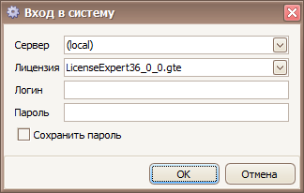

Введите логин и пароль и нажмите кнопку «ОК».

Появится форма загрузки модулей. Убедитесь, что модуль «Администратор начислений ГИС ГМП для СМЭВ 3 » отмечен как подключенный.
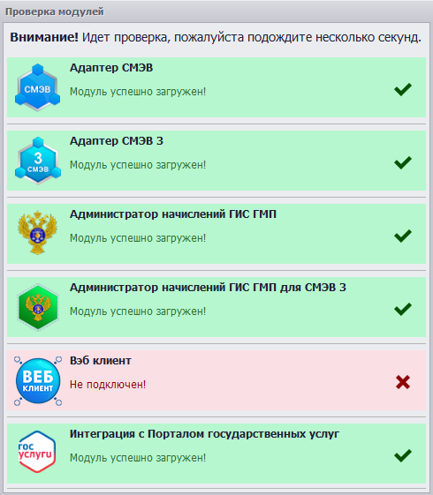
Затем должно открыться главное окно Системы. Убедиться, что Система запущена.
В случае если приложение не запускается, следует обратиться в службу технической поддержки.
Для работы с Модулем необходимо выбрать соответствующий пункт меню:
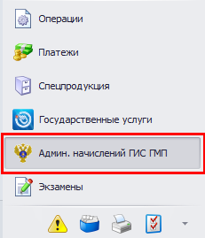
Откроется форма «Начисления ГИС ГМП» для работы с Модулем.
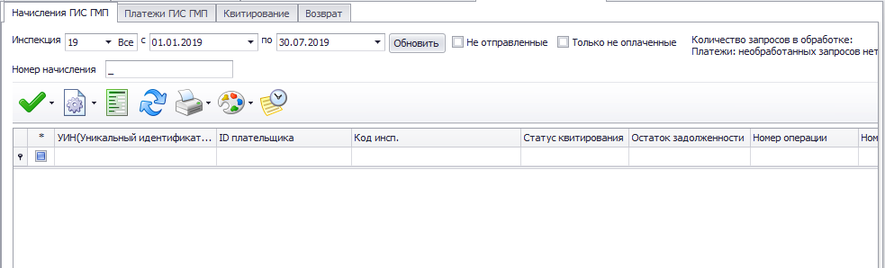

Если вы не видите указанный пункт меню, значит Модуль не подключен. В этом случае следует обратиться в службу технической поддержки.

Предварительная настройка модуля

Заполнение справочников
Перед тем, как вы сможете отправлять начисления, вам необходимо заполнить необходимые реквизиты в программе.
В разделе «Администрирование – Опции». Заполнение следует производить на каждом рабочем месте.
- БИК банка
- Наименование банка
- Номер счета
- Наименование
В справочнике инспекций. Заполнение следует производить в областной версии.
- ИНН инспекции
- ОГРН инспекции
- КПП инспекции
Для создания начислений по ФЛ необходимо обязательно заполнить в карточке «Документ, удостоверяющий личность».
Для создания начислений по ЮЛ необходимо обязательно заполнить в карточке «ИНН» и «КПП».

Автоматический запрос платежей
При установке модуля «Администратор начислений ГИС ГМП» также производится настройка сервиса автоматических запросов платежей. Автоматическая загрузка платежей из ГИС ГМП постоянно проверяет новые платежи и освобождает вас от необходимости вручную направлять запросы.
При установке модуля «Администратор начислений ГИС ГМП» технический специалист должен настроить на вашем сервере службу для автоматического запроса платежей ГИС ГМП. Эта служба будет непрерывно запрашивать платежи с сервиса ГИС ГМП. В результате у вас в системе Гостехнадзор Эксперт всегда будут актуальные данные по платежам.
Данная функция удобна, т.к. сервис ГИС ГМП может обрабатывать запросы достаточно долго в середине рабочего дня, что затрудняет проведение запросов платежей в рабочем порядке.
Для запуска автозапросов необходимо выполнить настройки, описанные в подразделах ниже.

Настройка параметров запроса платежей
Настройка даты производится в разделе «Администрирование – Опции», вкладка «Областные опции», панель «Настройка автоматического запроса платежей ГИС ГМП».
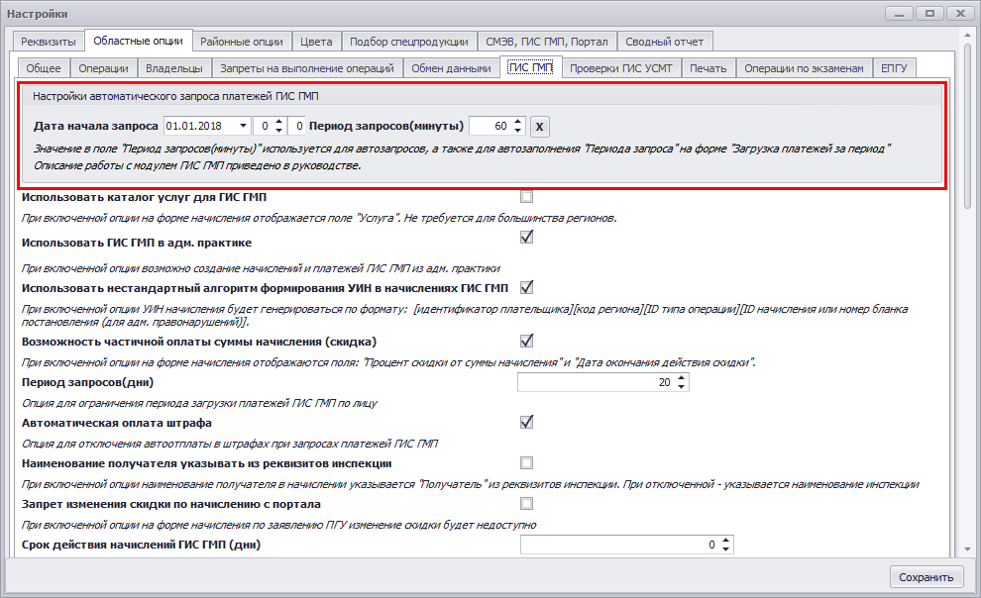
Дата начала запроса – дата и время, с которого будет производиться очередной запрос.
Период запросов (минуты) – период в минутах, за который будет проводиться запрос. На момент разработки модуля сервис ГИС ГМП хорошо отвечает на запросы с периодом 60 минут. Запросы большего периода выставлять не рекомендуется, т.к. многие запросы могут возвращаться с ошибками.

Изменение периодов опроса сервиса
Внимание!
Не изменяйте эти параметры без согласования со Службой технической поддержки. Указание слишком малых периодов может заблокировать работу СМЭВ 3 во всей инспекции гостехнадзора.

Изменение периодов опроса значительно влияет на число запросов, проводимых ежедневно. При стандартных настройках число запросов будет от 4 до 10 тыс. в день. Количество запросов можно снизить за счет изменения периодов опроса.
Изменение периодов опроса платежей выполняется в «Менеджере сервера». После открытия формы необходимо перейти на вкладку «Сервис СМЭВ и ГИС ГМП – Автозапросы ГИС ГМП».
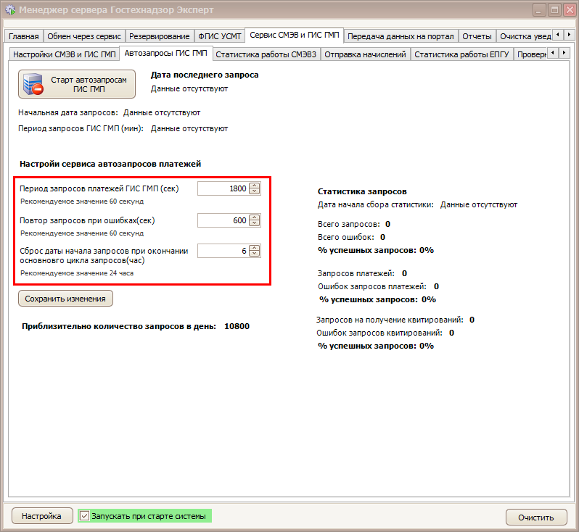

На форме нужно настроить 3 параметра:

Период между запросами платежей ГИС ГМП
Период в минутах, за который будет проводиться запрос. На момент разработки модуля сервис ГИС ГМП хорошо отвечает на запросы с периодом 60 минут. Запросы большего периода выставлять не рекомендуется, т.к. многие запросы могут возвращаться с ошибками.
Примечание
Параметр рекомендуется задавать в диапазоне от 60 до 3600 секунд. Чем больше значение параметра, тем больше будет промежуток между повторными запросами и тем меньше будет проводиться запросов в течение суток.

Период ожидания перед повтором запроса при ошибке
Сервис ГИС ГМП на данный момент работает не всегда стабильно, особенно в середине дня. В результате, часть запросов не будут обработаны и возвратят ошибки. Программа в этом случае остановится на заданный период ожидания при ошибке, после чего попробует выполнить запрос заново.
Так будет продолжаться, пока программа не сможет выполнить запрос.
Примечание
Параметр рекомендуется задавать в диапазоне от 60 до 300 секунд. Чем больше значение параметра, тем больше будет промежуток перед повторным запросом в случае ошибки.

Время возврата в часах
Когда сервис автозапросов доходит до текущего времени и даты, он останавливается. Затем он ожидает время, указанное в «periodQueryGISGMP». Затем сервис отбрасывает время запроса на период, указанный в этом параметре и начинает запрашивать данные заново.
Это важный момент, т.к. в систему ГИС ГМП платежи могут поступать с опозданием. В итоге платежи, оплаченные вчера, могут попасть в систему только сегодня.
Примечание
Параметр рекомендуется задавать в диапазоне от 24 до 72 часов. Чем больше значение параметра, тем больше будет проводиться запросов в течение суток.

После настройки нужно нажать «Сохранить изменения» для сохранения.

Действия при изменении КПП инспекции
Примечание
При смене КПП организации ОБЯЗАТЕЛЬНО нужно подать заявку на внесение изменений в регистрационные данные ГИС ГМП в территориальный орган федерального казначейства, в который Вы подавали заявку на регистрацию в ГИС ГМП.
Если КПП организации не изменился, а регистрационные данные в ГИС ГМП – нет, то вы не будете получать информацию о платежах по новым реквизитам и не сможете отправлять начисления, пока не будет произведено внесение изменений в регистрационные данные ГИС ГМП.

Описание форм и реестров
Работа с ГИС ГМП производится на двух формах:
- Вкладка «ГИС ГМП» на форме «Операции лица»
- Раздел «Администратор начислений ГИС ГМП»

Основную работу рекомендуется вести через форму «Операции лица». В руководстве описана работа пользователя через эту форму. Раздел «Администратор начислений ГИС ГМП» выполняет функции полностью аналогичные разделу «ГИС ГМП» формы «Операции лица», но дополнительно позволяет посмотреть информацию из ГИС ГМП по всей инспекции гостехнадзора.

Вкладка «ГИС ГМП» на форме «Операции лица»
Откройте форму «Операции лица» двойным щелчком в «Списке лиц». На форме перейдите на вкладку «ГИС ГМП».
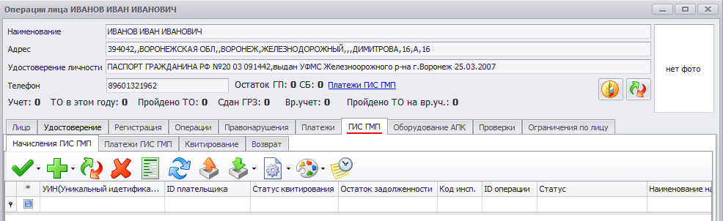
На вкладке имеются дочерние вкладки, описанные в подразделах.

Вкладка «Начисления ГИС ГМП»
На вкладке отображается список начислений ГИС ГМП по лицу.

Панель инструментов

На панели инструментов доступны функции:
- Отметить
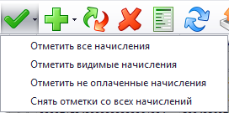
- Отметить все начисления – отмечает все начисления в таблице для выполнения над ними действий.
- Отметить видимые начисления – если в таблице настроен табличный фильтр, то будут отмечены только начисления, видимые на форме.
- Отметить неоплаченные начисления – отмечает только неоплаченные начисления. Удобно для проверки результата оплаты по начислениям.
- Снять отметки со всех начислений – убирает все отметки.
- Добавить начисление
Позволяет создать начисление для каждого вида операций. При этом Система автоматически посчитает стоимость операции исходя из настроек Справочника видов платежей, вам останется только указать количество оказываемых услуг.
Для создания начисления с произвольной суммой выберите «Добавить начисление по прочим операциям».
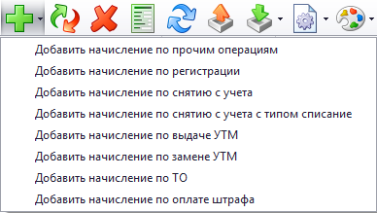
- 
Изменение, удаление, просмотр выбранной записи, перезагрузка данных таблицы.
- Отправить начисление в ГИС ГМП – отправляет начисление из выбранной строки в ГИС ГМП.
Примечание
Отметки галочками при этом не учитываются. В ГИС ГМП возможна отправка начислений только по одному
- Загрузить платежи и квитанции по начислению.
Производит запрос в ГИС ГМП информации о платежах и квитированиях по выбранным начислениям.
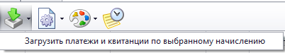
- Выполнить дополнительное действие
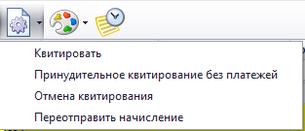.
- Квитировать – вызывает форму проведения квитирования. Порядок работы описан в разделе «Квитирование начисления».
- Принудительно квитирование без платежей – направляет в ГИС ГМП запрос на принудительное квитирование начисления без платежей. Порядок работы описан в разделе «Принудительное квитирование начисления без платежей».
- Отмена квитирования – направляет в ГИС ГМП запрос на отмену ранее проведенного квитирования.
- Переотправить начислений – использовалась при работе со СМЭВ 2. В СМЭВ 3 не применяется.

- Цвета в реестре – в реестре начисления отмечаются цветом.
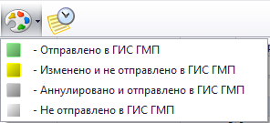

- История начислений ГИС ГМП – открывает таблицу, которая содержит все изменения, которые проводились по выбранному начислению .
Примечание
В Системе не хранятся изменения по начислениям, отправленным в рамках работы в СМЭВ 2.
Хранятся только изменения, которые были переданы в ГИС ГМП.

Вкладка «Платежи ГИС ГМП»
На вкладке отображается список платежей ГИС ГМП по лицу.

Панель инструментов


На панели инструментов доступны функции:
- Загрузка платежей из ГИС ГМП по лицу – направляет запрос на загрузку платежей и квитирований ГИС ГМП по лицу.
- Создать начисление по платежу - открывает карточку начисления и предзаполняет ее ревизитами платежа. Используется для создания начислений и квитирования по платежам, которые были оплачены без начисления. Применяется дял полного квитирования (закрытия) платежа ГИС ГМП.
- Создать платеж по платежу ГИС ГМП – создает платежный документ в программе по платежу ГИС ГМП.
- Квитировать – вызывает форму квитирования начисления с платежом. Порядок работы описан в разделе «Квитирование начисления».
- Возврат – создает возврат по выбранному платежу.
Изменение, удаление, просмотр выбранной записи, перезагрузка данных таблицы.

Вкладка «Квитирование»
На вкладке отображается список квитирований ГИС ГМП по лицу.

Панель инструментов


На панели инструментов доступны функции:
- 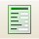 Просмотр – открывает карточку заявления на просмотр.
- Загрузка квитирований из ГИС ГМП по лицу – направляет запрос на загрузку квитирований ГИС ГМП по лицу.
Примечание
Запрос квитирований также автоматически выполняется при любом запросе платежей.
- Обновить – перезагружает данные в таблице.

Вкладка «Возврат»
На вкладке отображается список возвратов ГИС ГМП по лицу.

Панель инструментов


На панели инструментов доступны функции:
Изменение, удаление, просмотр выбранной записи, перезагрузка данных таблицы.
- Цвета в реестре – в реестре возвраты отмечаются цветом.
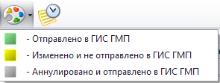

- История возвратов ГИС ГМП – открывает таблицу, которая содержит все изменения, которые проводились по выбранному возврату .
Примечание
Хранятся только изменения, которые были переданы в ГИС ГМП.

Раздел «Администратор начислений ГИС ГМП»
Для перехода в раздел «Администратор начислений ГИС ГМП» выберите соответствующую кнопку на панели меню слева.
Откроется форма «Администратор начислений ГИС ГМП», содержащая 4 вкладки, описанные ниже.
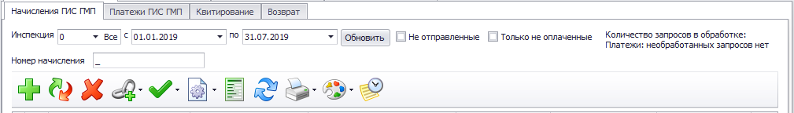

Раздел «Администратор начислений ГИС ГМП» выполняет функции аналогичные разделу «ГИС ГМП» формы «Операции лица» (описан выше), но дополнительно позволяет посмотреть информацию из ГИС ГМП по всей инспекции гостехнадзора. Также он содержит ряд дополнительных функций, описанных в подразделах.

Вкладка «Начисления ГИС ГМП»
На вкладке отображается список начислений ГИС ГМП в Системе.

Панель инструментов
Основные функции панели инструментов совпадают в функциями на форме «Операции лица». Но есть несколько дополнительных функций. Их описание приведено ниже.

- Привязка лица к начислению
Позволяет привязать или отвязать начисление от лица в Системе. Функции применяется в случае, если начисление было создано по заявлению, полученному с Портала госуслуг. В этом случае при оказании услуги инспектор привязывает начисление к карточке лица, чтобы его потом было проще найти.
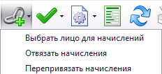

Вкладка «Платежи ГИС ГМП»
На вкладке отображается список платежей ГИС ГМП в Системе.

Панель инструментов
Основные функции панели инструментов совпадают в функциями на форме «Операции лица». Но есть несколько дополнительных функций. Их описание приведено ниже.
- Привязка платежа ГИС ГМП к лицу
Позволяет привязать или отвязать платеж ГИС ГМП к лицу. Применяется в случае, если в платеже ГИС ГМП не был указан идентификатор плательщика и автоматическая привязка платежа к лицу не удалась. В этом случае для удобства дальнейшей работы инспектор может привязать платеж к лицу.
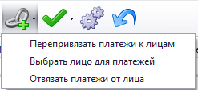
- Загрузить платежи
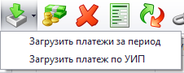
- Загрузить платежи за период – позволяет загрузить из ГИС ГМП все платежи инспекции за произвольный выбранный период. Порядок работы функции описан в соответствующем разделе.
- Загрузить платеж по УИП – применяется только для технических целей ГИС ГМП. В работе пользователя не используется.

Вкладка «Квитирование»
На вкладке отображается список квитирований ГИС ГМП в Системе. Функции панели инструментов совпадают в функциями на форме «Операции лица».

Вкладка «Возврат»
На вкладке отображается список возвратов ГИС ГМП в Системе. Функции панели инструментов совпадают в функциями на форме «Операции лица».

Порядок работы с модулем при оказании госуслуг

Описание порядка работы
Порядок работы при личном обращении заявителя включает следующие шаги:
- Заявитель обращается в инспекцию гостехнадзора для получения государственной услуги.
- Инспектор создает начисление на оказание услуги, распечатывает квитанцию на оплату. В квитанции указаны УИН и QR-код для оплаты в банкомате.
Порядок работы описан в разделе 6.2 «Создание, изменение, аннулирование начисления».
- Заявитель оплачивает квитанцию в банке или банкомате с указанием УИН при оплате. В этом случае платеж успешно попадет в ГИС ГМП и автоматически сквитируется с начислением.
После этого заявитель обращается в инспекцию гостехнадзора для получения госуслуги и сообщает, что оплата проведена.
- Инспектор гостехнадзор находит в Системе ранее выставленное начисление и получает по нему из ГИС ГМП факт оплаты.
Порядок работы описан в разделе 6.3 «Проверка оплаты».
- Если оплата проведена верно, то платеж будет автоматически сквитирован с начислением. Если автоматическое квитирование не выполнилось, необходимо провести принудительное квитирование.
Порядок работы описан в разделе 6.4 «Квитирование начисления».
- Инспектор должен создать платежный документ Системы на основании платежа ГИС ГМП, чтобы затем прикрепить его к операции.
Порядок работы описан в разделе 6.5 «Создание платежного документа на основе платежа, полученного из ГИС ГМП».
- Теперь инспектор может внести в Систему операцию, например на регистрацию машины. Платеж при этом должен прикрепиться автоматически. Инспектор сохраняет оплаченную операцию и выдает результата оказания услуги заявителю.
- Услуга успешно оказана.

Если заявитель оплатил услугу без указания УИН в платеже
Возможна ситуация, когда заявитель оплатил услугу без указания УИН в платеже. Такая ситуация возможна в следующих случаях:
- Если заявитель не брал квитанцию на оплату с УИН в инспекции гостехнадзора, а произвел оплату в банке по реквизитам без указания УИН.
- Если сотрудник банка или банкомат по каким-то причинам не указали информацию об УИН в платеже.
В этом случае автоматическое квитирование в ГИС ГМП не произойдет. В этом случае инспектору необходимо начинать оказание услуги сразу с поиска платежа в ГИС ГМП согласно раздела 6.3 «Проверка оплаты», этап квитирования при этом можно пропустить.

Примечание
В разных регионах РФ отличаются требования по вопросу создания начислений по платежам, оплаченным без начисления. Этот вопрос уточняйте в вашем отделении Федерального Казначейства.

Далее по пунктам рассмотрим действия, которые необходимо выполнить на каждом этапе работы.

Создание, изменение, аннулирование начисления
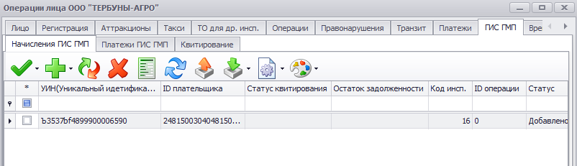
Для создания начисления нажмите на кнопку  и выберите вид операции, для которой нужно добавить начисление.

Откроется форма создания начисления.
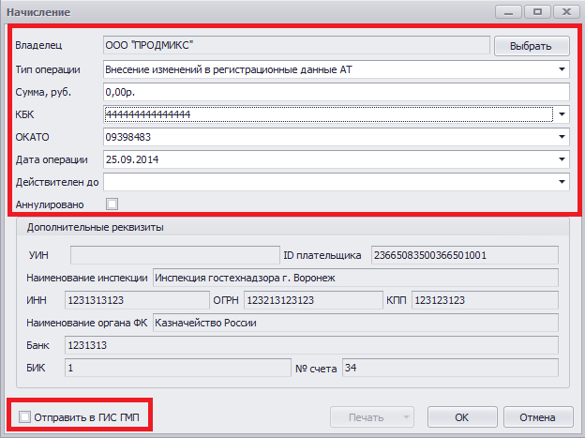

Вам нужно заполнить выделенные поля: Тип операции, Сумма, КБК, ОКАТО, Дата операции. Поле «Действителен до» указывается в том случае, если у начисления должен быть период действия. По наступлению указанной даты, начисление аннулируется.
Лучше сразу же отправить начисление в ГИС ГМП, поэтому необходимо отметить галочку «Отправить в ГИС ГМП». В опциях программы можно настроить, проставлять эту отметку по умолчанию или нет.
Отправка начисления может занять некоторое время.

В случае успешной отправки строка начисления в реестре должна стать зеленого цвета и получить статус «Добавлено (отправлено)».

Если строка желтого цвета и статус «Добавлено (в обработке)», значит начисление еще не отправлено.

Система автоматически будет запрашивать статус отправки начисления в ГИС ГМП. Для получения актуальных статусов отправки обновите таблицу начислений.

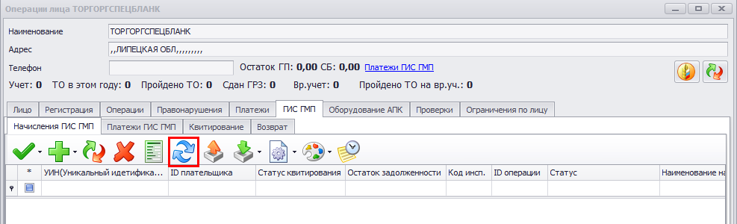

Примечание
В зависимости от времени суток отправка начислений в ГИС ГМП может занимать от пары минут то нескольких часов. Если время отправки превысило сутки, обратитесь в Службу технической поддержки.

Внимание!
Редактирование начислений запрещено, если оно отправлено в ГИС ГМП и имеет признак «Аннулировано».
Удаление начислений разрешено только в одном случае - не отправлено в ГИС ГМП и имеет статус «Добавлено». В остальных случаях удаление осуществляется только через аннулирование.

Правила заполнения полей
Система ГИС ГМП требует верного заполнения всех полей формы и жестко контролирует длину всех полей. Правила заполнения полей указаны ниже.

Наименование поля | Правила заполнения
КБК | Длина 20 символов
ОКТМО/ОКАТО | Длина от 8 до 11 символов
ИНН | Длина 10 символов
ОГРН | Длина от 1 до 100 символов
КПП | Длина 9 символов
№ счета | Длина от 1 до 20 символов
БИК банка | Длина 9 символов

Когда начисление успешно отправлено вы можете выгрузить и распечатать квитанцию на оплату услуги и выдать ее гражданину.
Когда гражданин оплатит квитанцию в банке, банкомате или платежном терминале информация об оплате попадет в ГИС ГМП. Порядок проверки оплат описан в следующем разделе.

Возможные ошибки при отправке начислений
При отправке начислений могут вернуться ошибки, которые связаны с указанием неправильных реквизитов в настройках программы или карточке начисления. Эти ошибки вы можете исправить самостоятельно.

Код ошибки 302. «Попытка загрузки в Систему информации другого Администратора доходов бюджета».
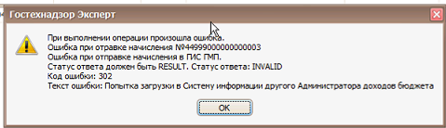

Это сообщение означает, что указан неверный «Код участника ГИС ГМП», либо неверно указан один из реквизитов «ИНН», «КПП», «ОГРН».
Для проверки реквизитов «ИНН», «КПП», «ОГРН» откройте в главном меню «Справочники - Справочник инспекций».

Код ошибки 11. «Формат сообщения не соответствует xsd-схеме».
Скорее всего указана неверная длина одного из основных реквизитов. Правила заполнения реквизитов указаны в разделе «Работа с начислениями через вкладку «ГИС ГМП» в операциях лица».

Проверка оплаты
Для начисления, отправленного в ГИС ГМП, (или группы начислений) Система позволяет проверить его оплату, т.е. есть возможность загрузить платежи с квитированием по выбранному начислению или группе начислений.

Примечание
При загрузке платежей согласно п. «Загрузка платежей по инспекции вручную» также будут загружены оплаты по всем начислениям, попадающим в период загрузки.

Проверка оплаты по одному начислению
Для загрузки платежей по одному начислению необходимо зайти в «Операции лица -> ГИС ГМП -> Начисления ГИС ГМП», выбрать начисление левым кликом по строке и нажать кнопку «Загрузить платежи и квитанции по выбранному начислению»
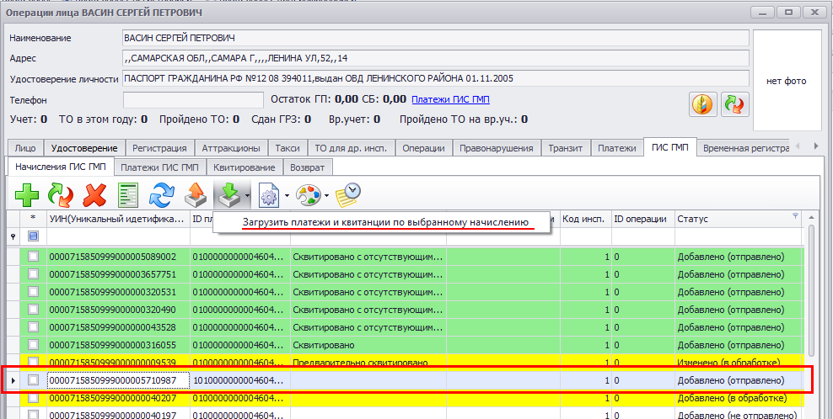

После успешного направления запроса вы увидите следующее сообщение:
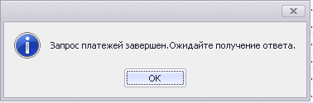

Теперь ожидайте ответа на запрос платежей. Для проверки состояния запроса перейдите в раздел «СМЭВ» - «Реестр запросов».

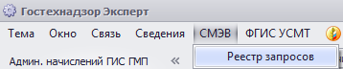

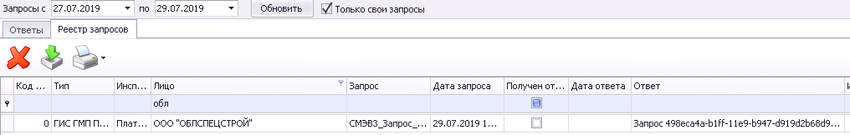

Как только информация по запросу будет получена, вы увидите это в «Реестре запросов». В строке появится информация об ответе и строка подсветится зеленым цветом.

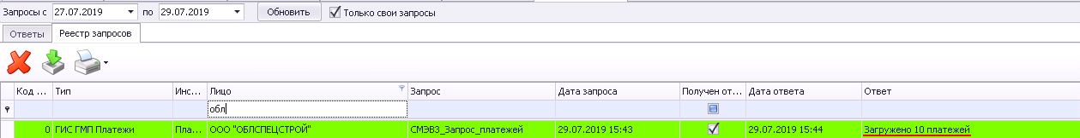

После этого вы можете перейти обратно на форму «Операции лица» и посмотреть состояние начисления.

Примечание
Также загрузить платежи по одному начислению можно аналогичным образом из реестра начислений ГИС ГМП, находящегося в разделе меню «Администратор начислений ГИС ГМП»

Если платеж и начисление загружены, у выбранного начисления, будет заполнено поле «Статус квитирования». Например:

Проверка оплаты по группе начислений
Проверка оплаты по группе начислений аналогична проверке оплаты по одному начислению за исключением того, что требуется выбрать несколько начислений с помощью отметки их галочкой в первом столбце реестра:
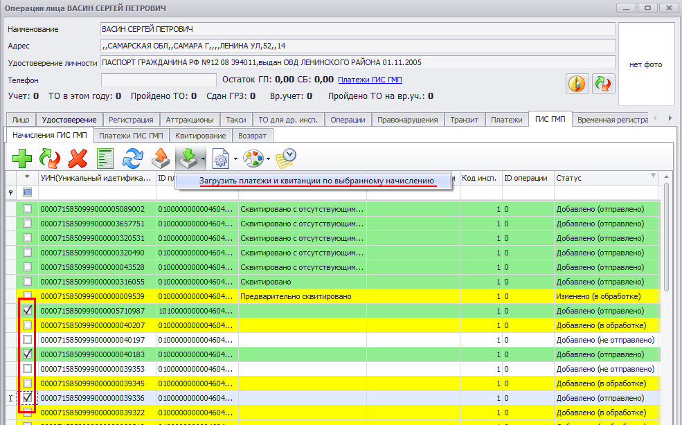

Можно также отметить все начисления, отметить только видимые или снять отметки со всех начислений для проверки оплаты с помощью специальной группы кнопок:
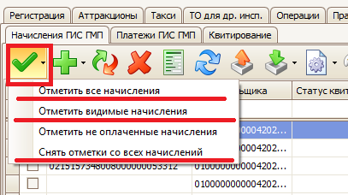

Проверка оплаты по неоплаченным начислениям
В системе есть возможность проверить оплату только по неоплаченным начислениям. Для выполнения такого действия нужно отфильтровать начисления ГИС ГМП по признаку «не оплаченные начисления».
В реестре начислений ГИС ГМП раздела «Администратор начислений ГИС ГМП» это делается с помощью отметки признака в окне реестра «только не оплаченные начисления», нажатии кнопки «обновить» и выделения всех видимых начисления с помощью кнопки «Отметить видимые начисления».
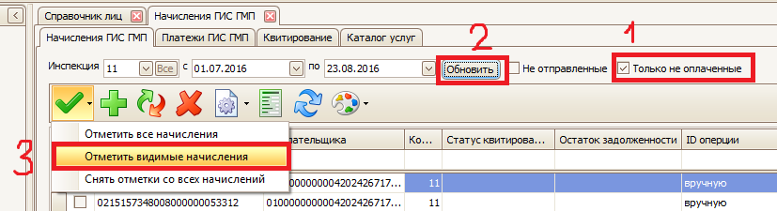
Затем нужно нажать кнопку «Загрузить платежи и квитирования по выбранному начислению» или «Загрузить статус квитирования», как описано в пунктах 3.9.1 и 3.9.2 настоящего руководства.
Для проверки оплаты не оплаченных начислений из операций лица нужно выбрать не оплаченные начисления с помощью кнопки «Отметить не оплаченные начисления», а затем нажать кнопку «Загрузить платежи и квитирования по выбранному начислению» или «Загрузить статус квитирования», как описано в пунктах 3.9.1 и 3.9.2 настоящего руководства.
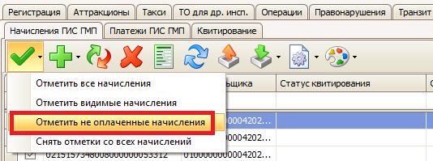

Примечание
Если по начислению загрузился платеж и квитанция из ГИС ГМП и начисление перешло в статус «Сквитировано», переходите к разделу «Создание платежного документа Системы на основании платежа, полученного из ГИС ГМП».
Если обнаружить платеж ГИС ГМП не удалось, но гражданин утверждает, что произвел оплату, перейдите к следующему разделу 6.3.4 «Загрузка платежей из ГИС ГМП по лицу»

Загрузка платежей из ГИС ГМП по лицу
Часто случается так, что оплата в банке или банкомате проходит без привязки в начислению (не по УИН). Но в платеже все равно обычно указывается идентификатор плательщика, который произвел оплату. В этом случае найти платеж можно через функцию «Загрузка платежей ГИС ГМП по лицу».
Для того чтобы загрузить платежи только по выбранному владельцу, пользователю нужно нажать на кнопку , которая находится на форме «Операции лица» на вкладке «ГИС ГМП» вкладка «Платежи ГИС ГМП», а так же в разделе «Платежи».
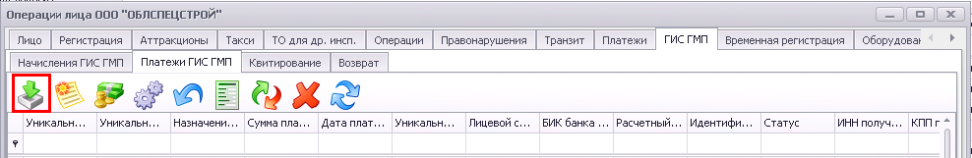

После успешного направления запроса вы увидите следующее сообщение:

Теперь ожидайте ответа на запрос платежей. Для проверки состояния запроса перейдите в раздел «СМЭВ» - «Реестр запросов».

Как только информация по запросу будет получена, вы увидите это в «Реестре запросов». В строке появится информация об ответе и строка подсветится зеленым цветом.

После этого вы можете перейти обратно на форму «Операции лица» и посмотреть перечень имеющихся платежей.
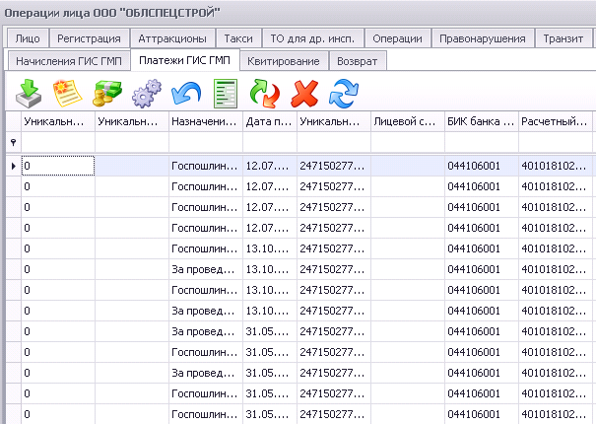

Примечание
Если вы обнаружили платеж в списке, вам необходимо провести его принудительное квитирование с начислением и привязать его к лицу. Порядок описан в разделе 6.4 «Квитирование начисления».
Если обнаружить платеж ГИС ГМП не удалось, но гражданин утверждает, что произвел оплату, перейдите к следующему разделу 6.3.5 «Загрузка платежей из ГИС ГМП за период».

Загрузка платежей из ГИС ГМП за период
При оплате через некоторые банкоматы и терминалы оплата проходит не только без привязки в начислению (не по УИН), но и без указания Идентификатора плательщика. В этом случае вся информация о плательщике указывается в поле «Назначение платежа».
В этом случае найти платеж можно в «Реестре платежей ГИС ГМП».
Если у вас правильно настроена и функционирует «Автоматическая загрузка платежей ГИС ГМП», то в реестре должны быть все актуальные платежи.
Автоматическая загрузка платежей обеспечит вам наличие практически всей необходимой информации по платежам. Но могут возникнуть ситуации, когда вам нужно принудительно загрузить платежи за какой-либо предыдущий период или «на всякий случай» проверить платежи за последнюю минуту.
В этом случае вам поможет функция загрузки платежей вручную. Чтобы загрузить платежи, которые поступили в ГИС ГМП для вашей организации, вам нужно:
- Выбрать раздел «Администратор ГИС ГМП».
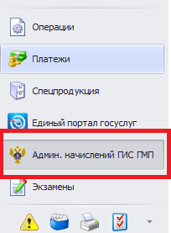
- Затем выбрать вкладку «Платежи ГИС ГМП» и нажать на кнопку .
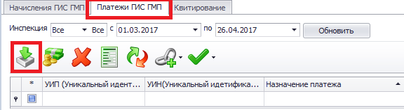
После нажатия появится форма с параметрами запроса.
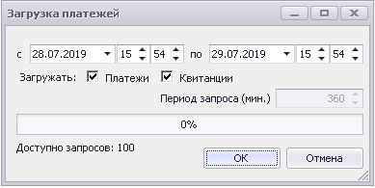

На данной форме вам нужно указать даты запроса, за который хотите получить платежи и период запросов. Данный период (Например: c 23.09.2014 по 24.09.2014) будет биться на подпериоды (на форме подпериод указан в 6 часов).
Также вы можете выбрать, что именно требуется загрузить: платежи или квитанции. По умолчанию производится загрузка и того, и другого.

Примечание
Не указывайте слишком большой диапазон для загрузки платежей (больше недели). Загрузка платежей за 1 месяц может занять до 24 часов.
Оптимально загружать платежи за 1 день.

Примечание
При запросе платежей из ГИС ГМП за период в запросе передаются период запроса и код участника взаимодействия.
По коду участника система обнаруживает ИНН и КПП организации. По этим реквизитам и происходит выборка платежей.

На форме будет показан ход отправки запросов платежей.
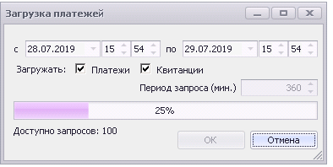

После успешной отправки запросов будет сфоримровано сообщение следующего вида:
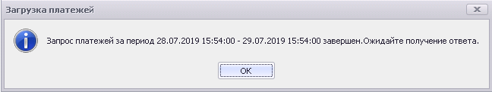

Если по результатам запроса появились ошибки о невозможности загрузки части платежей, то рекомендуется уменьшить период запроса с 2 часов до часа.
После окончания выполнения запросов, появится сообщение о количестве загруженных платежей.

Примечание
Если вы обнаружили платеж в списке, вам необходимо провести его принудительное квитирование с начислением и привязать его к лицу. Порядок описан в разделе 6.4 «Квитирование начисления».

Квитирование начисления
Квитирование можно выполнить через вкладку «ГИС ГМП» в операциях лица или в разделе «Администратор начислений ГИС ГМП».
Сначала выберите в списке начисление для квитирования.
В меню выберите пункт «Квитировать».
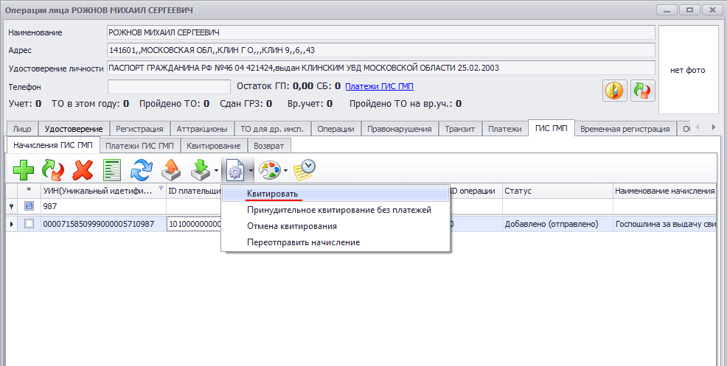
Откроется форма выбора платежей для квитирования. По умолчанию на форме отображаются только платежи с тем же идентификатором плательщика, что и начисление.
Но в платеже может быть не указан идентификатор плательщика. Чтобы выбрать такой платеж отметьте галочку «Показать все платежи».
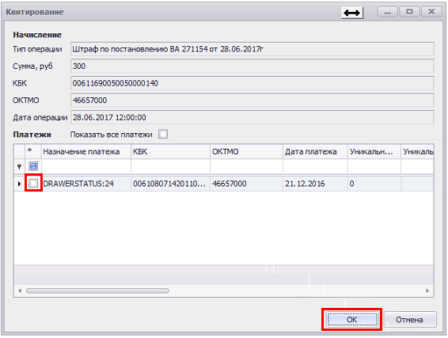
Отметьте в списке нужный платеж.
Примечание
Чаще платеж будет всего один. Но может быть и несколько платежей. В этом случае вам нужно выбрать именно тот платеж, по которому было создано начисление. При выборе проверьте, чтобы сумма и КБК начисления и платежа совпадали.
Нажмите «ОК» для отправки квитирования.
Если квитирование успешно сохранилось и не появилось форм с ошибками, то переходим к проверке результата квитирования.
Выберите в реестре ваше начисление и нажмите кнопку «Загрузить платежи и квитирования по начислению».
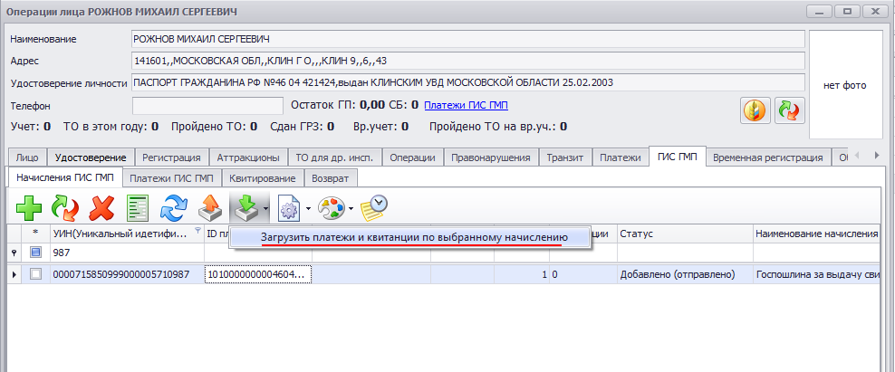
Вы должны получить такое сообщение:

Теперь ожидайте ответа на запрос платежей. Для проверки состояния запроса перейдите в раздел «СМЭВ» - «Реестр запросов».

Как только информация по запросу будет получена, вы увидите это в «Реестре запросов». В строке появится информация об ответе и строка подсветится зеленым цветом.

После этого вы можете перейти обратно на форму «Операции лица» и посмотреть статус начисления.

Также у записи должен появиться статус «Сквитировано».

Квитирование прошло успешно!

Примечание
Платеж можно сквитировать только с одним начислением.
Если после выполнения квитирования сквитированный платеж распределить для другого начисления и попытаться сквитировать, то квитирование не выполнится, фактическая задолженность в ГИС ГМП по начислению не уменьшится.

Создание платежного документа на основе платежа, полученного из ГИС ГМП
После того, как информация о платеже успешно получена и платеж сквитирован с начислением вам необходимо создать платежный документ на основании платежа ГИС ГМП.
Есть 2 варианта создания платежа:
Вариант 1 - Перед созданием операции.
Для того, чтобы создать платежный документ, вам нужно выбрать платеж на вкладке «Платежи ГИС ГМП» и нажать на кнопку . После этого появится сообщение, что платежный документ создан.
После этого вы можете провести внесение операции в Систему согласно Руководству пользователя на Систему.

Вариант 2 – Во время создания операции.
Платеж можно создать при добавлении операции. Для этого в панели работы с платежами выберите пункт «Выбрать платежный документ».
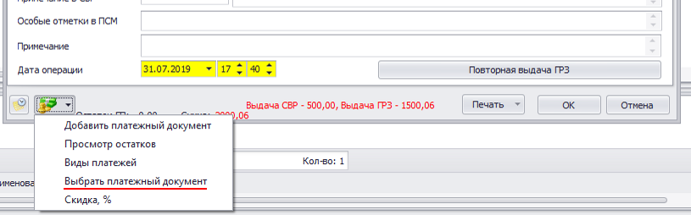
Откроется форма «Выбор платежного документа». На форме нажмите кнопку «Выбрать платежи из ГИС ГМП»
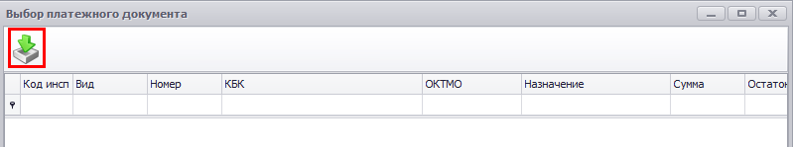

В следующем окне выбирете необходимый платеж из списка платежей и нажмите кнопку «ОК» для создания по нему платежа.
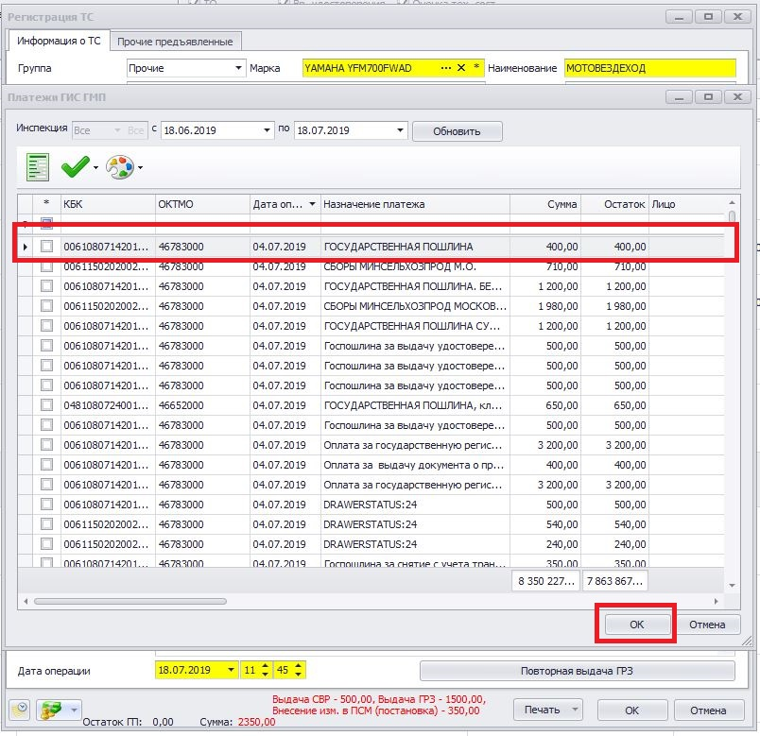

Платеж будет создан автоматически и прикреплен к созданной операции.

Прочие функции для работы с начислениями

Создание начисления по платежу ГИС ГМП
Если в вашем регионе отделение Федерального Казначейства требует, чтобы по всем платежам, оплаченным без начислений, вы вручную создавали начисления, то для удобства можно воспользоваться этой функцией.
Для полного квитирования (закрытие платежа) платежа ГИС ГМП можно применять функцию создания начисления по платежу.
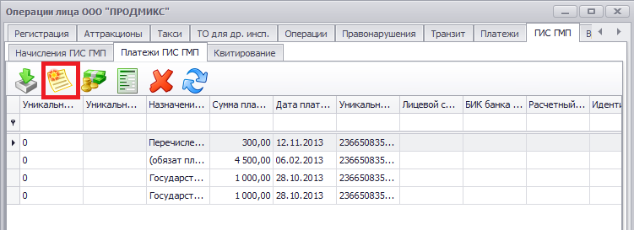
Система откроет карточку начисления и автоматически предзаполнит ее данными платежа.

Ввод начислений в областной версии программы
Система позволяет производить ввод начислений за все районы в областной версии. Это может быть удобно, если вводом начислений занимается один ответственный сотрудник, а не каждый инспектор по-отдельности.
Для ввода начислений в областной версии нужно продублировать все районные ОКТМО, привязав их к областной инспекции (№0). Для этого откройте в главном меню «Справочники - Платежи - Справочник ОКТМО». Теперь поочередно введите каждый районный ОКТМО для областной инспекции.
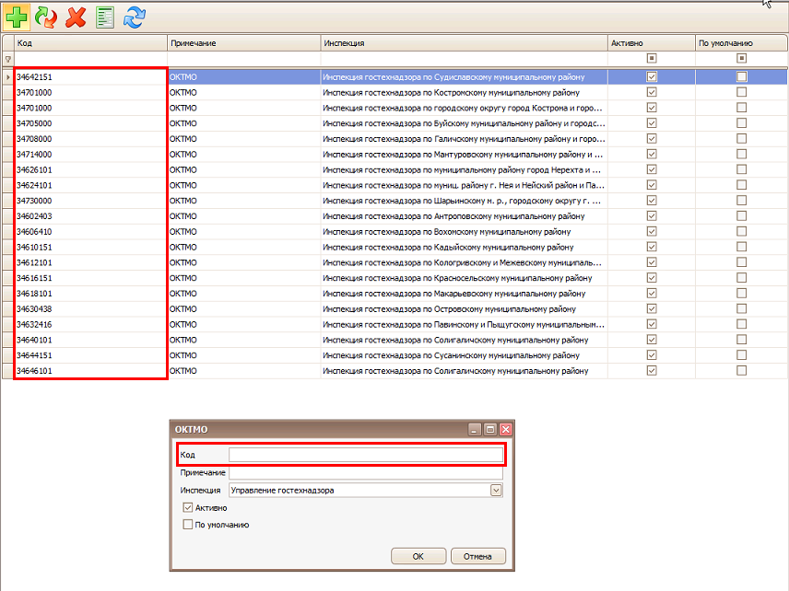

После наполнения справочника ОКТМО вы можете производить ввод начислений согласно Руководству пользователя.

Порядок работы с модулем при внесении адм. правонарушений
В системе возможно создание начислений ГИС ГМП из раздела административных правонарушений при создании адм. правонарушения с постановлением. Для активации такой возможности должна быть включена областная опция во вкладке «ГИС ГМП» -> «Использовать ГИС ГМП в адм. практике».

Создание начислений по выставленным штрафам
При создании и сохранении адм. правонарушения с постановлением из операций лица система при отсутствии связанных с правонарушением начислений ГИС ГМП предлагает создать пользователю новое начисление ГИС ГМП на сумму штрафа:
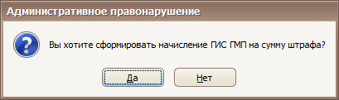
При согласии пользователя откроется окно создания начисления.
Лучше сразу же отправить начисление в ГИС ГМП, поэтому необходимо отметить галочку «Отправить в ГИС ГМП». В опциях программы можно настроить, проставлять эту отметку по умолчанию или нет.
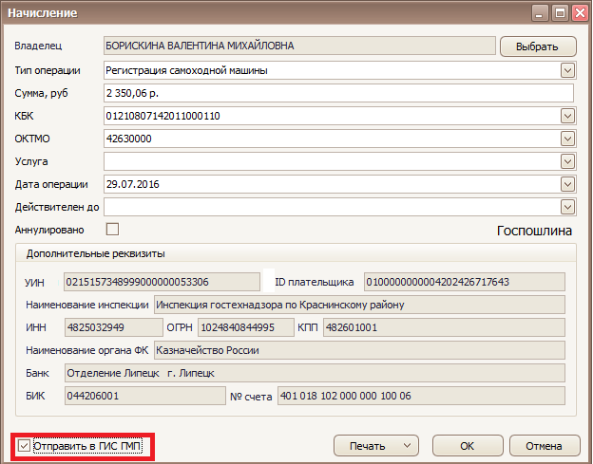
При сохранении начисления оно будет связано с адм. правонарушением.

В случае успешной отправки строка начисления в реестре должна стать зеленого цвета и получить статус «Добавлено (отправлено)».

Если строка желтого цвета и статус «Добавлено (в обработке)», значит начисление еще не отправлено.

Система автоматически будет запрашивать статус отправки начисления в ГИС ГМП. Для получения актуальных статусов отправки обновите таблицу начислений.

Изменение суммы по начислению при изменении суммы штрафа
Если при редактировании адм. правонарушения пользователь меняет сумму штрафа, то при сохранении (в случае наличия связанного с штрафом начисления ГИС ГМП) система предлагает пользователю изменить сумму в начислении:
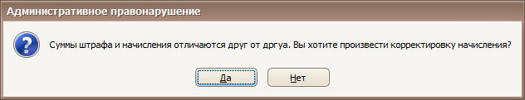
При согласии инспектора откроется окно редактирования начисления с новой суммой. Далее будет необходимо отправить исправленное начисление в ГИС ГМП, если оно уже было отправлено.

Аннулирование начисления при отмене штрафа по постановлению
Если при редактировании адм. правонарушения пользователь меняет наказание на отличное от наказания типа «штраф», то система при сохранении (в случае наличия связанного с штрафом начисления ГИС ГМП) предлагает пользователю аннулировать начисление:
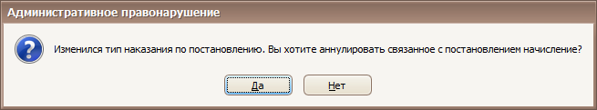
В случае согласия инспектора возможны два варианта:
- Если начисление не было отправлено в ГИС ГМП, то система предлагает удалить его:
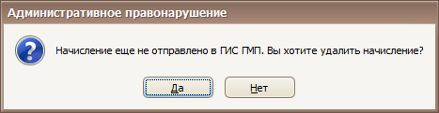
- Если начисление отправлено в ГИС ГМП, то откроется окно редактирования начисления с уже проставленным признаком «аннулировано»: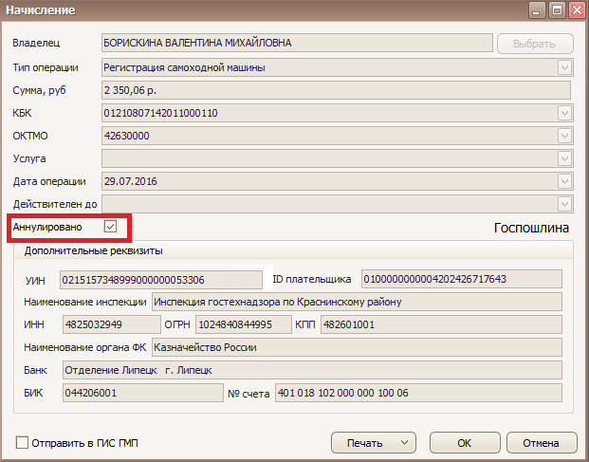
Далее нужно будет самостоятельно отправить начисление в ГИС ГМП.

Аннулирование начисления при удалении постановления
Если пользователь удаляет постановление из адм. правонарушения, то при сохранении (если присутствует начисление, связанное с штрафом) система предлагает аннулировать или удалить начисление ГИС ГМП:
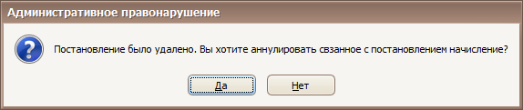
Дальнейшие действия системы аналогичны действиям, описанным в предыдущем пункте данного рукодства (система предложит удалить начисление, если оно не отправлено в ГИС ГМП, либо предложит его аннулировать)

Проверка оплаты штрафов
Проверить наличие оплаты начисления ГИС ГМП по штрафу можно двумя способами:
- Через операции лица -> Правонарушения -> Кнопка «Проверить оплату через ГИС ГМП»:
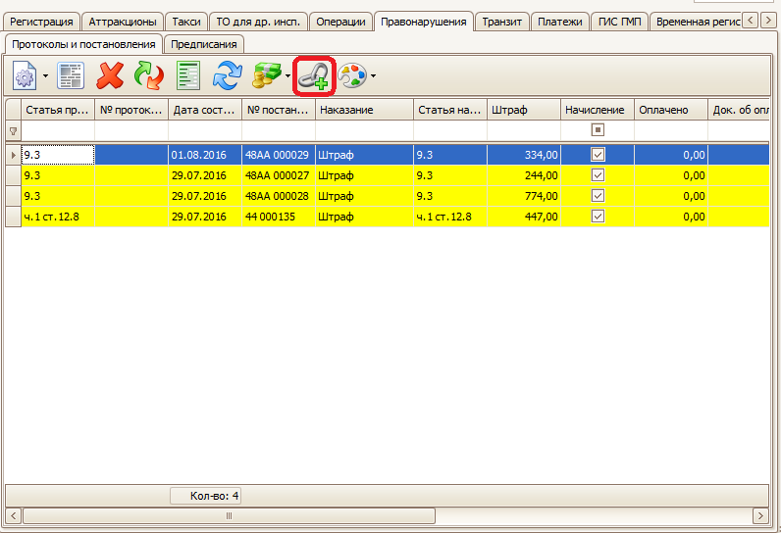
- Через реестр или универсальный поиск адм. правонарушений, отметив галочками необходимые правонарушения и нажав кнопку «Проверить оплату в ГИС ГМП»:
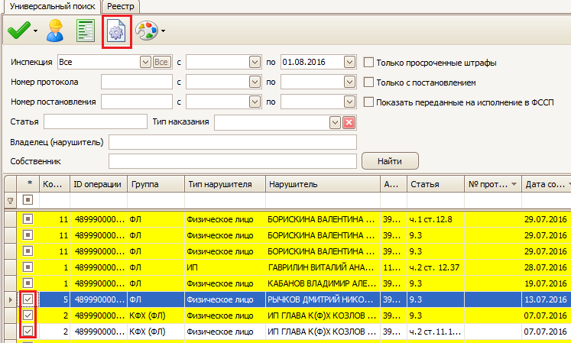

В обоих случаях система проверит наличие начислений ГИС ГМП. Затем, если они есть, будет произведен поиск платежей ГИС ГМП в базе данных Эксперта. Если платежи найдены, то система создаст по платежам ГИС ГМП платежи Эксперта. Иначе система отправит запрос в ГИС ГМП на наличие платежей и после этого, если ГИС ГМП вернет платежи, система создаст платежи Эксперта. Соответственно, если платежи Эксперта были созданы, то адм. правонарушения будут отображаться в программе как полностью или частично оплаченные.
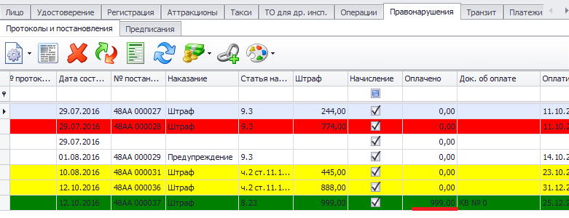

Сообщения об ошибках системы ГИС ГМП
- Ошибка в количестве символов в поле …
Эта ошибка означает, что у вас один из обязательных параметров содержит неверное число символов.
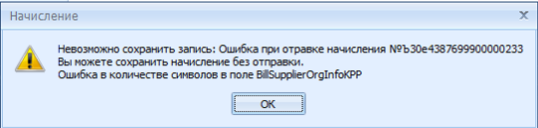

- Ошибка в поле …
Эта ошибка означает, что у вас не заполнен один из обязательных параметров. Число символов в параметре при этом системой не ограничено.

- Начислений принято от другого Администратора доходов бюджета.
Эта ошибка означает, что у вас неверно указан один из реквизитов: ИНН. КПП, Код участника ГИС ГМП.
Возможно, ваша организация недавно изменила КПП и не произвела соответствующие изменения в регистрационных данных ГИС ГМП.
Вопрос более подробно описан в разделе «Смена КПП организации».

Сообщения об ошибках при работе со СМЭВ
- При обработке запроса произошла ошибка: Сертификат просрочен
Эта ошибка означает, что просрочена ЭЦП для СМЭВ. Необходимо получить новую ЭЦП.
- При обработке запроса произошла ошибка: Не найдена подпись документа - ошибку выдает СМЭВ, она означает, что отправленное сообщение не было подписано электронной подписью органа власти. При обнаружении данной ошибки необходимо обратиться в службу поддержки.
- При обработке запроса произошла ошибка: Нет прав доступа - ошибку выдает СМЭВ, она означает, что у ведомства, отправляющего запрос, отсутствует доступ к сервису, предоставляющему информацию. При обнаружении данной ошибки необходимо обратиться в службу поддержки, для переадресации запроса в техническую поддержку СМЭВ.
- При обработке запроса произошла ошибка: Не удается связаться с сервисом проверки сертификата - ошибку выдает СМЭВ, она означает, что сервис проверки электронной подписи СМЭВ, который проверяет каждый проходящий через СМЭВ запрос, был временно неработоспособен, в результате чего СМЭВ не смог доставить запрос до сервиса. При обнаружении данной ошибки необходимо повторить запрос позже (типовое время решения проблемы составляет несколько часов). При неоднократном возникновении данной ошибки необходимо обратиться в службу поддержки.
- При обработке запроса произошла ошибка: Невозможно определить целевой регион - ошибку выдает СМЭВ, она означает, что СМЭВ не может корректно маршрутизировать запрос в связи с ошибками в сообщении. При обнаружении данной ошибки необходимо обратиться в службу поддержки.
- При обработке ответа произошла ошибка: Сертификат отозван УЦ - ошибку выдает СМЭВ, она означает, что ответ от ФОИВ подписан отозванной или просроченной электронной подписью. При обнаружении данной ошибки необходимо обратиться в службу поддержки, для переадресации запроса в техническую поддержку СМЭВ.
- При обработке ответа произошла ошибка: Не найдена подпись документа - ошибку выдает СМЭВ, она означает, что ответ федерального ведомства некорректно подписан ЭП. При обнаружении данной ошибки необходимо обратиться в службу поддержки, для переадресации запроса в техническую поддержку СМЭВ.

